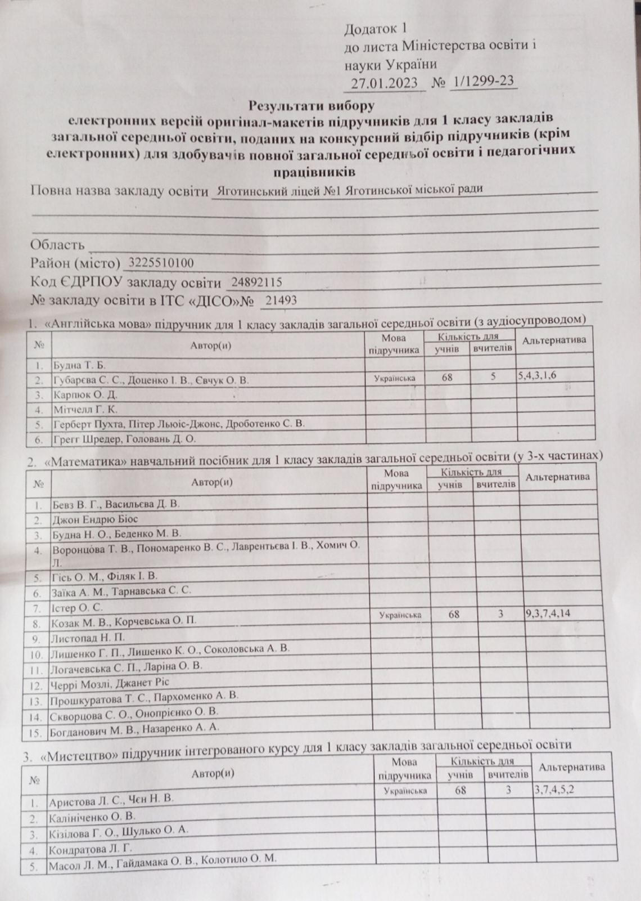



**Конкурсний відбір підручників для 2 класу**

1. **Українська мова та читання.** Мар’яна Захарійчук, Марія Іванчук
2. **Українська мова та читання.** Надія Кравцова, Алла Савчук
3. **Українська мова та читання.** Володимир Наумчук, Марія Наумчук
4. **Українська мова та читання.** Галина Сапун, Оксана Лабащук, Тетяна Решетуха.
5. **Українська мова та читання.** Інна Большакова, Марина Пристінська
6. **Математика.** Валентина Бевз, Дарина Васильєва
7. **Математика.** Михайло Богданович, Антоніна Назаренко
8. **Математика.** Тетяна Воронцова, Володимир Пономаренко, Ірина Лав-рентьєва, Олена Хомич
9. **Математика.** Антоніна Заїка, Світлана Тарнавська
10. **Математика.** Наталія Листопад
11. **Мистецтво.** Людмила Кондратова
12. **Мистецтво.** Людмила Масол, Олена Гайдамака, Оксана Колотило
13. **Мистецтво.** Ольга Лобова
14. **Мистецтво.** Людмила Аристова, Наталія Чєн
15. **Мистецтво.** Олена Калініченко
16. **Я досліджую світ.** Ганна Ломаковська, Тетяна Єресько, Галина Проценко
17. **Я досліджую світ.** Ірина Грущинська, Зоя Хитра
18. **Я досліджую світ.** Тетяна Гільберг, Світлана Тарнавська**,** Ніна Павич
19. **Я досліджую світ.** Наталія Будна, Тетяна Гладюк, Світлана Заброцька, Людмила Лисобей, Наталія Шост
20. **Я досліджую світ.** Дарія Біда, Ольга Коршунова.
21. **Англійська мова. Imagine 2 for Ukraine.** Кетрін Білсборо, Стів Білсборо, Наталія Сом
22. **Smart junior.** Г.К.Мітчелл, Марілені Малкогіанні
23. **Fairy English.** Ольга Гурська
24. **Англійська мова 2 клас.** Тетяна Будна
25. **Super mind 2.** Герберт Пухта, Пітер Льюіс-Джонс, Гюнтер Гернгрос, Інна Скрипник